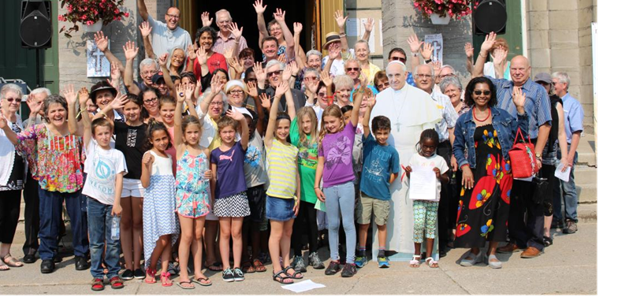
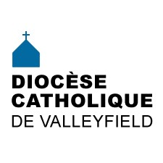 | INFO HEBDO  20 septembre 2017
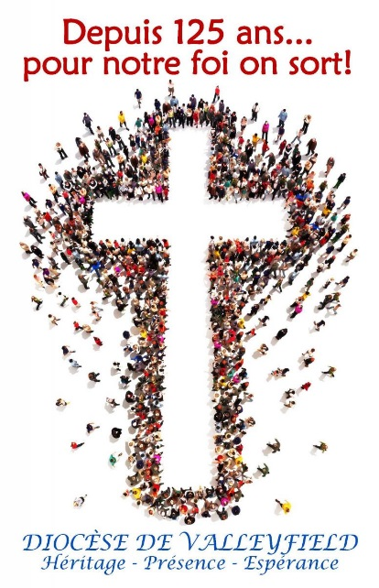 | Lancements de l’année pastorale 2017-2018 :  Régions de Vaudreuil-Dorion/Île-Perrot et de Soulanges :  le samedi 23 septembre 2017 de 9h30 à 12h15 à l’église Sainte-Madeleine  (4, rue Saint-Jean-Baptiste, Rigaud).  Régions de Valleyfield et de Huntingdon :  le dimanche 15 octobre 2017 de 14h à 17h à la basilique-cathédrale Sainte-Cécile.

Lancement de l'année pastorale 2017-2018 à Sainte-Martine!

Ce sont les régions de Beauharnois et de Châteauguay qui ont eu l'honneur d'être les premières à "lancer" l'année pastorale 2017-2018!Le samedi 16 septembre dernier, à l'église de Sainte-Martine, plusieurs représentants de ces régions pastorales se sont réunis pour participer, autour de notre évêque Mgr Noël Simard, au lancement de la nouvelle année pastorale. Mgr Simard a vivifié les participants en leur livrant son Message pour l'année pastorale 2017-2018, à lire ici. Des activités pour toute la famille ont été organisées, et tous sont repartis confiants et remplis de souffle pour la nouvelle année pastorale qui vient!

VEUILLEZ NOTER QUE... | En septembre, c'est la rentrée et pour nous, à la Chancellerie, c’est la mise à jour des informations nécessaires pour communiquer avec les gens de notre diocèse et d’ailleurs.  Nous vous demandons donc de vérifier l'information concernant votre paroisse et les personnes qui œuvrent dans votre paroisse, dans l’annuaire diocésain et aussi sur le site internet du diocèse, et de nous transmettre les corrections et/ou les ajouts à faire, à la Chancellerie du Diocèse au 450-373-8122, poste 247, ou par courriel à : chancellerie@diocesevalleyfield.org Date limite : le 30 novembre 2017
ACTUALITÉS | CONSULTEZ TOUTES NOS ACTUALITÉS!
ÉVÉNEMENTS À VENIR | Collecte pour les besoins de l’Église au Canada 2017 les 23 et 24 septembre prochains.  DIMANCHE DE LA CATÉCHÈSE le 24 septembre 2017!  CONSULTEZ NOTRE CALENDRIER DIOCÉSAIN!
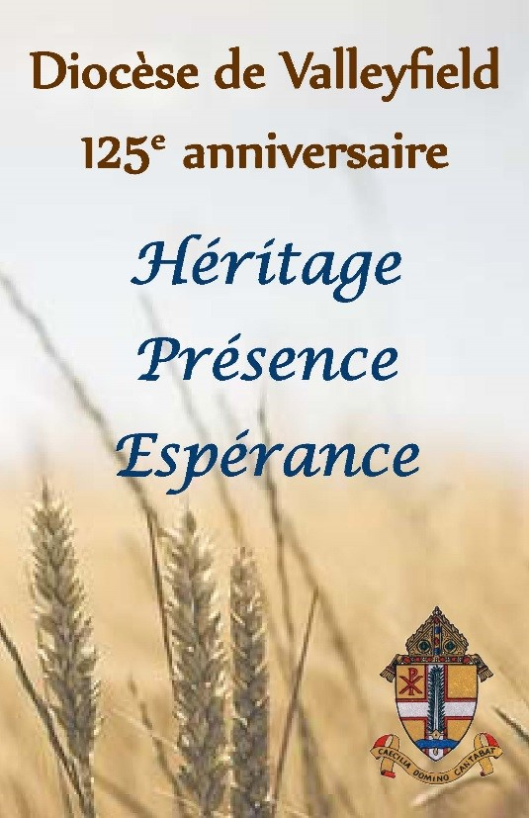 | Lettre pastorale de Mgr Simard pour le 125e anniversaire du Diocèse  La région de Huntingdon fête le 125e anniversaire du diocèse - 11 juin 2017  La région de Châteauguay fête le 125e anniversaire du diocèse - 23 juillet 2017  La région de Soulanges fête le 125e anniversaire du diocèse - 20 août 2017  La région de Beauharnois fête le 125e anniversaire du diocèse - 27 août 2017
LA MINUTE VERTE | Le 22 septembre chaque année est la Journée mondiale sans voiture. Lancée vers l’an 2000, cette journée a stimulé de nombreuses initiatives prises par des villes afin d’encourager l’usage de transports alternatifs : vélos, transports publics, covoiturage ou simplement pédestre.  Je vous invite à laisser de côté votre voiture pour la journée et d’encourager vos voisin-e-s et ami-e-s à faire de même ! Dieu voit que nous faisons attention à la Création, et que cela est bon ! [lire la suite]  pastoralecreationvalleyfield@yahoo.ca
- Cette semaine, du 19 au 22 septembre, les évêques du Québec se réunissent au Cap-de-la-Madeleine pour l'Assemblée plénière de l'Assemblée des évêques catholiques du QUébec (AECQ), où ils pourront discuter des orientations pastorales et des projets qu'ils souhaitent réaliser.
- Les évêques du Québec sont heureux d’annoncer la nomination de M. l’abbé Pierre Murray, au poste de secrétaire général de l’Assemblée des évêques catholiques du Québec (AECQ). Cette nomination sera en vigueur le 1er mai 2018.
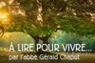 | Pas curieux, le semeur! - une réflexion de l'abbé Gérald Chaput.
SUIVEZ-NOUS SUR FACEBOOK! | 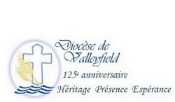
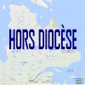
Tous droits réservés - Diocèse catholique de Valleyfield
11, rue de l'église, Salaberry-de-Valleyfield, QC J6T 1J5
T 450 373.8122 - F 450 371.0000
info@diocesevalleyfield.org
Faites parvenir les informations concernant vos événements à info@diocesevalleyfield.org
Pour vous désinscrire: info@diocesevalleyfield.org
S.V.P. Spécifier votre nom et l'adresse électronique à désinscrire. Merci!

